Nabídka vyhodnocení ekonomiky chovu a šlechtění
Z. Krupová a Z. Veselá; VÚŽV, v.v.i. Praha – Uhřívěves
Moderní selekční indexy jsou již standardně postaveny na genetických (genomických) parametrech a ekonomickém významu (EV) vybraných znaků. Záměrem je zlepšovat znaky a vlastnosti zvířat, které mají na ekonomiku chovu pozitivní vliv. Naším cílem je posunout šlechtění masného skotu k ekonomické udržitelnosti. Selekční index bude proto podložen ekonomickým vyhodnocením chovů a produkce tuzemských farem.
Co nabízíme?
Individuální ekonomické vyhodnocení chovů masného skotu. Chovatel získá zhodnocení:
- produkčních a reprodukčních parametrů
- nákladovosti a rentability na jednotku produkce, na kategorii zvířat a na chov jako celek.
Všechny výsledky jsou zpětně poskytnuty chovateli (feedback) a konzultovány častokrát ještě v průběhu výpočtu. Zpětná vazba je pro nás velmi důležitá, je totiž základem pro objektivnost výpočtu a zohlednění případných specifik (roku/sezóny, systému chovu, produkčního zaměření).
Součástí je sledování meziročního vývoje (trendů) hodnocených ukazatelů a možnost komparace s celkovou úrovní těchto ukazatelů u ostatních chovatelů. Výsledkem je souhrnné produkční a ekonomické vyhodnocení chovu poskytující praktické informace pro management stáda.
Co potřebujeme?
Stávající chovatelskou evidenci, kterou již vedete. Jedná se především o záznamy týkající se:
- obratu stáda (ks a kg)
- ekonomiky chovu (náklady/výnosy, příjmy/výdaje)
- evidence spotřeby krmiv (množství, cena)
Při vyhodnocení se přizpůsobujeme variabilitě forem této evidence v chovech (např. obratové soupisky zvířat, peněžní deník, různé výkazy, účetnictví). Snahou je minimalizovat dodatečnou práci chovatele. Především na začátku spolupráce je preferovaná osobní konzultace a návštěva v chovu. Všechny informace jsou pak souhrnně vyhodnoceny a poskytnuty chovateli. Samozřejmostí je respektování anonymity a citlivosti svěřených údajů. Podobné vyhodnocení jsme již pro některé chovatele uskutečnili před několika lety. Jednalo o větší chovatele plemene aberdeen angus. Náš záběr bychom nyní chtěli rozšířit na další početná plemena tak, abychom pokryli chovatelskou základnu pro šlechtění.
Benefit pro šlechtění
Následným benefitem je výpočet EV ukazatelů pro potřeby šlechtění. Jak již bylo zmíněno, EV znaků zohledňují jejich ekonomickou důležitost a napomáhají tak k ekonomické udržitelnosti selekce a šlechtění. EV počítáme za pomocí komplexních bio-ekonomických modelů. Tyto jsou celosvětově považovány za „značku kvality“ a představují tedy nejvyšší standard při výpočtu EV znaků. Modely současně procházejí neustálým upgrade dle nejnovějších poznatků a trendů. Návaznost produkčních a ekonomických dat chovatelů a jejich propojení se selekcí (selekčními indexy, SI) a šlechtěním je znázorněna na obrázku.
Předchozí ekonomické vyhodnocení a výpočty EV
Z předcházejícího vyhodnocení ekonomiky chovů plemene abereen angus (publikovaných rovněž na stránkách Zpravodaje) mj. vyplývá, kolik stál odchov prvotelky (v té době 42 tis.), jaká byla rentabilita prodeje zástavového telete (-2,7 tis.) nebo VBJ (+12 tis.). Úroveň plodnosti (odchov 84 telat/100 krav) vytvářela prostor pro optimalizaci a to s přímým vlivem na rentabilitu zástavu i odchovu. Podobně, využití ranosti tohoto plemene by vedlo ke snížení nákladů na odchov prvotelky a tím odpisů základního stáda.
Výpočet EV znaků naznačuje, že selekční index by měl být kromě intenzity růstu zaměřen rovněž na přežitelnost telat a dlouhověkost krav. Nižší EV vypočtený pro průběh porodu a jatečnou výtěžnost korespondoval s predispozicí tohoto plemene k lehkým porodům a se systémem zpeněžení na základě živé hmotnosti. Poprvé byly u tuzemské populace masného skotu vypočteny EV pro efektivnost využití krmiv (v podobě RFI) a to s nezanedbatelnou ekonomickou relevancí.
Nicméně, s odstupem času je potřebné uvedené produkční a ekonomické ukazatele masného skotu aktualizovat a případně navrhnout nové znaky významné pro selekci a šlechtění. Při vlastní konstrukci indexů a při jejich aktualizaci (podobně, jako je tomu například u českého holštýnského skotu) budou kromě přímých ekonomických vah plně zohledněny preference chovatelů a šlechtitelů.
Chcete se zapojit do ekonomického vyhodnocení?
Kontaktujte přímo nás (krupova.zuzana@vuzv.cz, +420 267 009 703), případně pracovníky Českého svazu chovatelů masného skotu, z.s.
Zpracováno v rámci projektu NAZV QL24010025 financovaného MZe ČR.
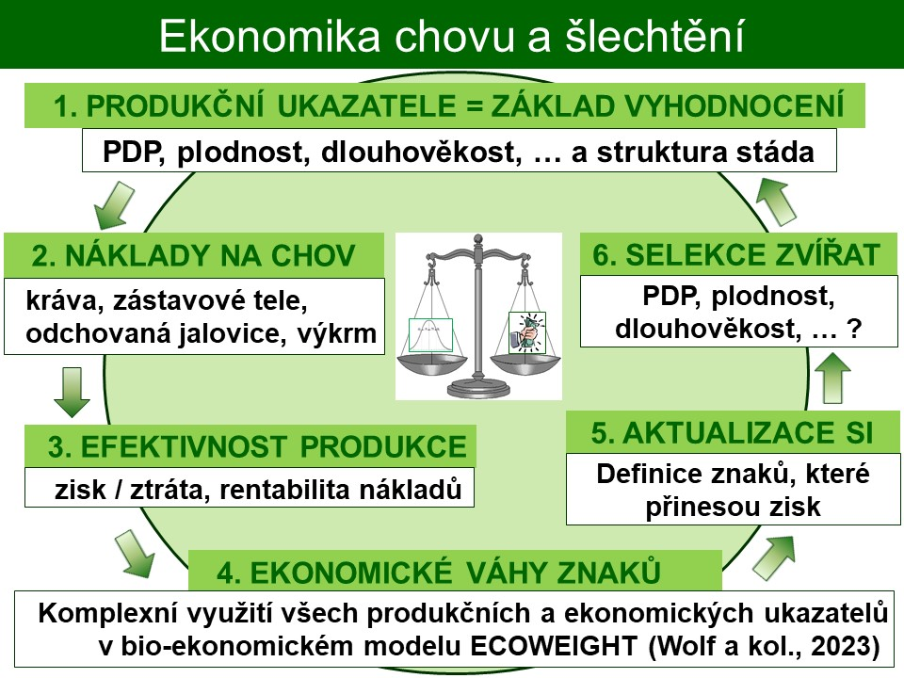
PDP – průměrný denní přírůstek, SI = selekční index. Zdroj obrázku: Z. Krupová; VÚŽV, v.v.i.

